1^{η} Γραπτή Άσκηση
15/10/2025

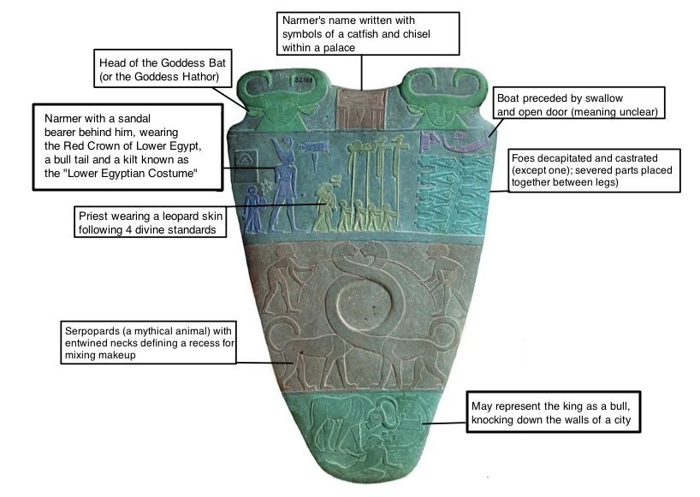

Να περιγράψετε την πίσω όψη της παλέτας του Νάρμερ παρουσιάζοντας τη λειτουργία της ως προπαγανδιστικό εργαλείο. Πώς απεικονίζονται οι μορφές, ο χώρος και το βάθος; Γιατί χαρακτηρίσαμε την τεχνοτροπία της ως «προκλασική»;

